@lf (Route::has(‘login’))

<?php

İf(Route::has(‘login’))

{

}

?>

Routes web.php içinde tanımlanmayan hiçbir sayfa görüntülenemez.

Route::get('/deneme', function() { ... });: Bu satır, HTTP GET isteği ile /deneme yoluna gelen talepleri ele alır. Yani, kullanıcı tarayıcısında /deneme adresine gittiğinde bu işlev çalışır.

function() { ... }: Bu, anonim bir işlev (closure) veya fonksiyon. Yani, bu işlev adı olmadan doğrudan kullanılır. İşlevin içindeki kod, /deneme yoluna gelen istekleri nasıl işleyeceğini belirtir.

Return view("ornek");: Bu satır, ornek.blade.php adlı bir blade şablonunu görüntülemek için kullanılır. Yani, kullanıcı /deneme yoluna geldiğinde, ornek.blade.php şablonu görüntülenir.

Bu kod parçası, bir web sayfasının belirli bir URL’ye nasıl yönlendirileceğini ve hangi şablonun görüntüleneceğini tanımlar. Laravel’de bu tür route tanımları, web uygulamalarının yönlendirmesini ve sayfalarını oluşturmasını sağlar.

Route :: get

(‘/deneme’, function()

{

Return view(“ornek”);

}

);

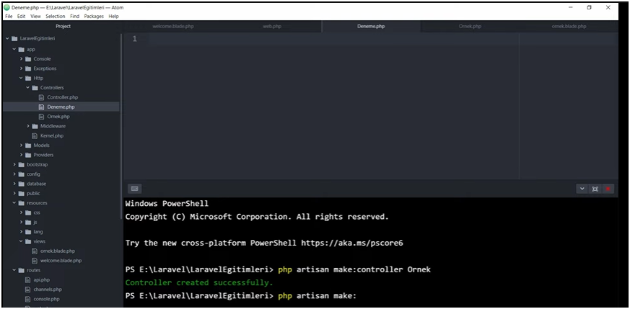

* Laravel yapısında yeni bir sayfa açmak için Komut istemcisinde bu komutlar yapılmalıdır.
* Ekran ismi neyse yetkilerde belirtilen isim de o olmalıdır.
* Laravelde sayfa İlgili sayfa tanımı 🡺 fonksiyon tanımı 🡺 ve sayfa kodları şeklinde ilerler.
* Laravelde form işlemi: csrt denen bir yapıyı da